МИНИСТЕРСТВО СЕЛЬСКОГО ХОЗЯЙСТВА
РОССИЙСКОЙ ФЕДЕРАЦИИ

ДЕПАРТАМЕНТ НАУЧНО-ТЕХНОЛОГИЧЕСКОЙ
ПОЛИТИКИ И ОБРАЗОВАНИЯ

ФГБУ «ПОДОЛЬСКАЯ ГОСУДАРСТВЕННАЯ ЗОНАЛЬНАЯ
МАШИНОИСПЫТАТЕЛЬНАЯ СТАНЦИЯ»

Протокол испытаний

№ 09-41-12 (4060023)

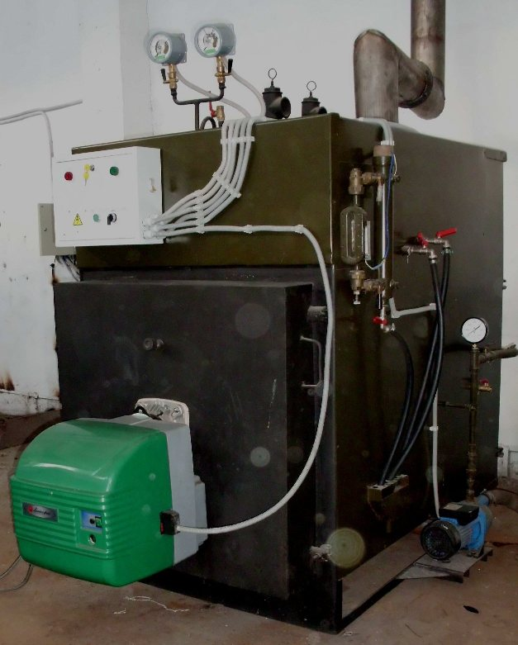

Паровой котел на жидком топливе КП-0,12-500

Изготовитель (разработчик) | Адрес
ОАО «Возовсельмаш», пос. Возы, Курской области | Россия, 306010, Курская обл., Поныровский р-н, п. Возы, ул. Комсомольская,1

Результаты испытаний
Паровой котел на жидком топливе КП-0,12-500
Назначение | Котел КП-0,12-500 предназначен для получения пара с рабочим давлением до 0,07 МПа(0,7 кгс/см²) и температурой не менее 125 ^{о}С для теплоснабжения животноводческих ферм: запаривания кормов, пастеризации молока, горячего водоснабжения и отопления помещений с применением бойлеров, а также для промышленных целей
Качество работы:
Температура пара, ^{о}С | Не менее 125
Удельный расход топлива, кг/т пара | 69,5
Удельный расход электроэнер-  гии, кВт.ч/т. пара | 1,02
Паропроизводительность за 1 час основного времени, кг/ч | 399,6
Условия эксплуатации:
Вид работы | Выработка пара
Температура воздуха, ^{о}С | От 5 до 35
температура питающей воды,^{о}С | От +5 до +25
общая жесткость воды, мг-экв/дм³ | 4,55
прозрачность по шрифту, см | 40
Напряжение сети, В  по ГОСТ 13109-97 | $$\text{220}В_{−\text{15}\text{\%}}^{+\text{10}\text{\%}}$$
Теплота сгорания топлива, кДЖ/кг | От 42360 до 42900
Эксплуатационно-технологические коэффициенты:
-технологического обслуживания | 0,89
-использование сменного времени | 0,85
-использование эксплуатационного времени | 0,84
-надежность технологического процесса | 1,00
Количество обслуживающего персонала | 1
Безопасность выполнения работ | Обеспечена, машина соответствует требованиям безопасности по ГОСТ 12.1.003-83, ГОСТ 12.2.096-83, ГОСТ 12.2.003-91, ГОСТ 12.2.007.0-75, ГОСТ 12.1.010-76, ГОСТ12.2.002-91, ГОСТ Р 53055-2008,  ТУ 4744-006-00237908-2000.

Описание конструкции машины

Котел состоит из корпуса с трубопроводной арматурой и контрольно-измерительными приборами, блочной горелки на жидком или газовом топливе, ящика управления, паровых предохранительных клапанов, системы водоподготов-
ки. В котлах КП-0,12-500 применена трехходовая схема движения дымовых газов, что повышает КПД котла. В верхней части топки установлена легкоплавкая пробка для защиты котла при упуске воды.

Техническая характеристика

Показатели | Численные значения
Тип изделия | Стационарный жаротрубнодымогарный
Суммарная установленная мощность электродвигателей, кВт | Не более 1,3
Занимаемая площадь, м2 | 5,9
Габаритные размеры, мм: | 2540×1250×1900
Температура пара, ^{о}С | Не менее 125
Рабочее давление пара, МПа | От 0,02 до 0,06
КПД, % | Не менее 90
Расход жидкого топлива, кг/ч | Не более 30
Общая масса в комплекте, кг | Не более 1200

Результаты испытаний
Качество работы | Котел стабильно выполняет технологический процесс при автоматической подпитке водой, а давление пара находится в заданном диапазоне от 0,04 до 0,064 МПа.
Производительность | Котел соответствует требованиям ТУ по часовой паропроизводительности, которая получена по результатам испытаний равной среднему значению минимального и максимального параметров, а именно 399,6 кг.пара/ч при допускаемой от 300 до 500 кг. пара/ч.
Безопасность | Элементы конструкции не затрудняют доступ к рабочим местам технического обслуживания. Места являющиеся возможным источником травмоопасности, имеют защитные ограждения. Машина соответствует требованиям безопасности по ГОСТ 12.1.003-83, ГОСТ 12.2.096-83, ГОСТ 12.2.003-91, ГОСТ 12.2.007.0-75, ГОСТ 12.1.010-76, ГОСТ12.2.002-91, ГОСТ Р 53055-2008
Техническое обслуживание | Предусмотрено 4 вида технического обслуживания: ЕТО; ТО-1 через 240 часов; ТО 2 через 1440 часов; ТО-3 сезонное ежегодно. Затраты на проведение ТО составили 0,03% от общих затрат на выработку пара. ТО проводить удобно и безопасно.

Заключение по результатам испытаний
Паровой котел на жидком топливе КП-0,12-500соответствует требованиям НД по показателям назначения, надежности и безопасности, рекомендуется к применению в сельскохозяйственном производстве.

Испытания проведены: | ФГБУ “Подольская государственная зональная  машиноиспытательная станция”  142184, Климовск-4, Подольского р-на,  Московской области
Испытания провел: | Зав. отделом испытаний, ведущий инженер  В.Н. Чувашев
Источник информации: | Протокол испытаний № 09-41-12 (4060023)  от 12 ноября 2012 г.

